醫療輔具評估報告
本報告自113年6月1日起適用
醫療輔具項目：壓力衣、矽膠片
一、基本資料
二、使用評估
1.姓名： 2.性別：□男 □女 □其他
3.身分證統一編號： 4.出生年月日：民國/前 年 月 日
縣
鄉鎮
村
路
5.戶籍地址：
鄰
段 巷 弄 號 樓
市
市區
里
街
6.居住地址：□同戶籍地址
縣
鄉鎮
村
路
鄰
段 巷 弄 號 樓
市
市區
里
街
7.障礙類別：□第一類 □第二類 □第三類 □第四類 □第五類 □第六類 □第七類 □第八類
□其他
8.障礙等級：□輕度 □中度 □重度 □極重度
9.居住情況：□獨居 □與親友同住 □機構： □其他：
10.聯絡人姓名： 與身心障礙者關係：
1 聯絡電話：
※由評估人員填寫，並於每一填寫處蓋章。
※評估人員身分資格：依據身心障礙者鑑定作業辦法附表一甲之第八類皮膚與相關構造及其功能之專科醫師、物理治療師或職能治療師規定，係指皮膚科、臨床病理科、整形外科、耳鼻喉科、口腔顎面外科或復健科之
專科醫師，或物理治療師，或職能治療師。
□（一）壓力衣
1.相關診斷
□燒燙傷 □皮膚損傷 □腫瘤 □循環障礙
2.目前是否使用壓力衣：
□是，已使用____年____月。
□是，但已使用期間不明。
□否
第1頁，共4頁
3.需使用壓力衣之需求位置：
壓力衣 | 需求位置
□A款項  □頭部  □頸部 | 頭部：□前額 □眼部 □鼻子  □口部 □耳朵 □面頰  □下巴 □頭頂 □後枕部  頸部：□前面 □左側 □右側 □後面
□B款項  □肩部  □胸部  □腹部  □背部 | □左肩部 □右肩部 □胸廓部  □腹部 □上半背 □下半背  □左側身 □右側身
□C款項  □右上臂  □右肘  □右前臂 | □上臂 □肘部 □前臂
□D款項  □右手  □右腕 | □腕 □手背 □手掌 □手指  □虎口
□E款項  □左上臂  □左肘  □左前臂 | □上臂 □肘部 □前臂
□F款項  □左手  □左腕 | □腕 □手背 □手掌 □手指  □虎口
□G款項  □腰部  □臀部  □左大腿  □右大腿 | □腰腹 □臀部 □鼠蹊  左側：□大腿前 □大腿後□大腿內  □大腿外 □膝  右側：□大腿前 □大腿後□大腿內  □大腿外 □膝
□H款項  □右小腿 | □膝 □小腿前 □小腿後
□I款項  □右踝  □右足 | □踝 □腳背 □腳掌 □腳趾
□J款項  □左小腿 | □膝 □小腿前 □小腿後
□K 款項  □左踝  □左足 | □踝 □腳背 □腳掌 □腳趾
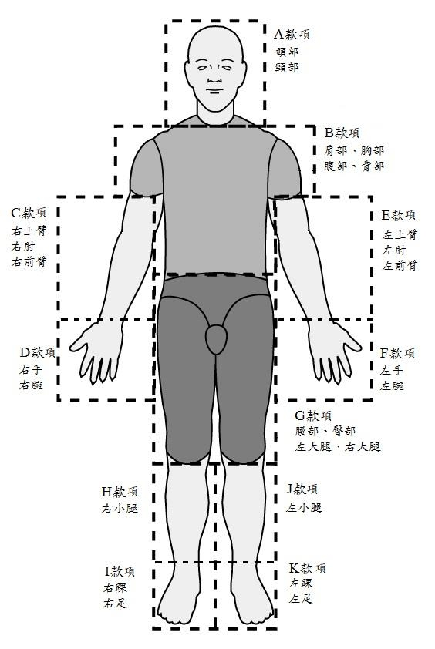
第2頁，共4頁
4.壓力衣樣式建議：
壓力衣樣式 | 備註
□頭套 | □有傷口需注意  □需自行穿脫，製作考量上請協助  □其他：
□頸圈 | □有傷口需注意  □需自行穿脫，製作考量上請協助  □其他：
□上衣 | □有傷口需注意  □需自行穿脫，製作考量上請協助  □其他：
□袖套  □左 □右 | □有傷口需注意  □需自行穿脫，製作考量上請協助  □其他：
□褲子 | □有傷口需注意  □需自行穿脫，製作考量上請協助  □其他：
□手套  □左 □右 | □有傷口需注意  □需自行穿脫，製作考量上請協助  □其他：
□腿套  □左 □右 | □有傷口需注意  □需自行穿脫，製作考量上請協助  □其他：
□腳套  □左 □右 | □有傷口需注意  □需自行穿脫，製作考量上請協助  □其他：
第3頁，共4頁
□（二）矽膠片
1.相關診斷
□燒燙傷 □皮膚損傷
2.需使用矽膠片之面積： (平方公分)
輔具評估單位或鑑定機構：________________________________
輔具評估單位或鑑定機構用印
評估人員(身心障礙者鑑定作業辦法附表一甲之第八類專科醫師、
物理治療師或職能治療師)：___________________(簽名或蓋章)
職稱：_________________
評估日期：民國 年 月 日
第4頁，共4頁

